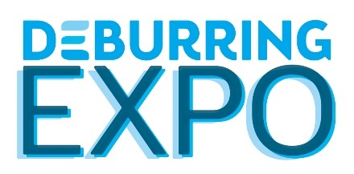
Communiqué de presse 4

5e édition du salon de référence des technologies d’ébavurage et des surfaces de précision
Du 10 au 12 octobre 2023 au parc des expositions de Karlsruhe, Allemagne
DeburringEXPO : nouvelles solutions et savoir-faire pour assurer l’efficacité et la pérennité des opérations d’ébavurage et de finition de surface

Neuffen, août 2023 : du 10 au 12 octobre 2023, l’industrie de l’ébavurage et de la finition de surface se rassemblera au parc des expositions de Karlsruhe lors du salon DeburringEXPO. L’occasion pour les leaders du marché et de la technologie, les champions cachés, les start-up et les instituts de recherche de présenter des solutions et services innovants et perfectionnés pour répondre aux défis actuels et futurs inhérents à ces opérations coûteuses, indispensables à la qualité du résultat de production. Outre un ensemble d’exposants uniques au niveau international, le salon propose un programme intéressant, composé de sections thématiques et d’un forum professionnel bilingue.

De nos jours, les entreprises productrices doivent faire face à des défis de taille afin de rester compétitives. Il n’est pas rare que certaines opérations comme l’ébavurage, l’arrondissement des bords, le nettoyage des composants et la finition de surface soient reléguées au second-plan, à tort. En effet, les améliorations potentiellement atteignables pour ces processus de production sont considérables. Plateforme d’information et d’approvisionnement unique sur le plan international pour ces secteurs, le salon DeburringEXPO dévoile aux preneurs de décisions d’investissement, concepteurs, constructeurs, acheteurs techniques, chefs d’usine et responsables de production des techniques et solutions permettant d’améliorer les processus et de les rendre plus rentables et moins gourmands en ressources. « C’est possible, d’une part, grâce au grand nombre d’innovations et de perfectionnements présentés par les exposants sur le salon de référence dédié aux technologies d’ébavurage et aux surfaces de précision. D’autant plus que ce sont des solutions qui permettent de faire face à la pénurie de main d’œuvre », rapporte Hartmut Herdin, gérant de fairXperts GmbH & Co. KG, un organisateur privé de foires et salons. « D’autre part, le programme, qui intègre diverses sections thématiques et un forum professionnel, a été élaboré afin d’offrir aux entreprises des idées et de l’inspiration pour optimiser leurs processus, réduire leurs dépenses et améliorer leur pérennité. »

Innovations et perfectionnements pour toutes les applications
Leaders du marché ou de la technologie, champions cachés, start-up ou instituts de recherche, les exposants profitent généralement du salon DeburringEXPO pour présenter de manière inédite leurs innovations et perfectionnements à un public de professionnels. Il s’agit là d’innovations mondiales, dont un robot d’ébavurage à fonction d’auto-apprentissage et la première fraise à chanfreiner équipée d’un tranchant en V, permettant d’éviter la formation de bavures secondaires et donc la réalisation d’opérations d’ébavurage ultérieures. Des installations et méthodes innovantes destinées à l’ébarbage et au nettoyage entièrement automatisés de composants dans un processus, non seulement dans un procédé à jet d’eau à haute pression, mais également avec des ultrasons ou à sec avec des granulés de glace carbonique. Dans le domaine du micro-usinage et de la fabrication de surfaces spécifiques avec efficacité et minimisation des ressources, l’utilisation de produits, technologies, méthodes et services innovants et perfectionnés permettent eux aussi des optimisations déterminantes pour la compétitivité.

Des sections thématiques consacrées aux aspects majeurs en matière de compétitivité
L’édition du salon DeburringEXPO de cette année comporte également des sections thématiques comme source d’idées pour faire face aux défis actuels et à venir. Par exemple, la section avec pour thème « L’assurance qualité dans le processus d’ébavurage » permet d’obtenir des renseignements précis sur différentes méthodes de mesure ainsi que sur leurs atouts et leurs limites, de manière à remplir les exigences de plus en plus rigoureuses en matière d’ébavurage, d’arrondissement des bords et de finition de surface. La zone spéciale dédiée à « L’ébavurage automatique » propose de découvrir les toutes dernières solutions robotisées utilisables pour automatiser le polissage, le ponçage et l’ébarbage des pièces, ce qui aide à faire face à la pénurie de main d’œuvre. Que ce soit avant ou après l’ébavurage, obtenir la propreté technique telle qu’exigée est une chose essentielle pour garantir la qualité des processus d’usinage aval et, par conséquent, celle des composants. Les méthodes et procédés correspondants sont exposés dans la section thématique « Le nettoyage après l’ébavurage ».

Forum professionnel bilingue : savoir-faire, tendances et bonnes pratiques
« En plus des solutions présentées par les exposants, qui couvrent diverses technologies, matières et industries, le salon DeburringEXPO est un lieu efficace de transfert de savoir-faire grâce à son forum professionnel intégré qui durera trois jours », explique Hartmut Herdin. Le programme, qui regroupe au total 23 exposés traduits en simultané (allemand <> anglais) et présentés par des experts de l’industrie et du milieu scientifique, est divisé en cinq blocs : « L’ébavurage mécanique », « L’assurance qualité », « L’ébavurage automatisé avec des robots industriels », « Le nettoyage après l’ébarbage » et « L’ébavurage non mécanique ». Les exposés mettent l’accent sur les bases, les solutions d’optimisation des processus et des coûts, les rapports sur les bonnes pratiques et les tendances. Pour les visiteurs du salon, la participation au forum est gratuite. De plus, une version actualisée et plus détaillée de la brochure « Connaissances de base de la technologie d’ébavurage », rédigée en allemand et en anglais, est remise gratuitement.
Pour obtenir de plus amples informations, la gamme complète de produits présentés et le programme intégral du forum professionnel, ainsi que la liste actuelle des exposants, consulter le site à l’adresse www.deburring-expo.de

Légendes

Photo : Botzian-Kirch_Cobot

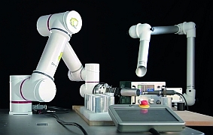

Une zone spéciale est dédiée à l’ébavurage automatisé, un thème également mis à l’honneur par les diverses solutions innovantes présentées par les exposants.

Source de l’image : Botzian & Kirch GmbH

Photo : Kempf_Burless Chamfering Cutter

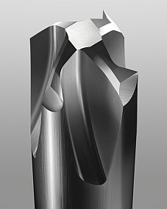

Un grand nombre d’innovations et de perfectionnements sont également présentés dans la section dédiée aux outils d’ébavurage, par exemple la première fraise à chanfreiner au monde équipée d’un tranchant en V qui évite totalement la formation de bavures secondaires.

Source de l’image : Kempf

Photo : fairXperts_FF

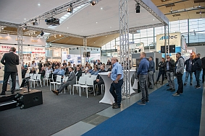
Le forum professionnel intégré, qui se tiendra pendant trois jours et qui comportera au total 23 exposés traduits en simultané (allemand <> anglais), mettra l’accent sur les bases, les solutions d’optimisation des processus et des coûts, les rapports sur les bonnes pratiques et les tendances ainsi que sur le contenu des sections thématiques.
Source de l’image : fairXperts

- - -
Merci par avance d’envoyer un spécimen ou un lien renvoyant vers la publication.

Personne à contacter pour toute rédaction et pour toute demande de matériel visuel :
SCHULZ. PRESSE. TEXT., Doris Schulz, journaliste (DJV), Landhausstrasse 12
70825 Korntal, Allemagne, Tél. +49 (0)711 854085, ds@pressetextschulz.de, www.schulzpressetext.de

fairXperts GmbH & Co. KG, Hartmut Herdin, Hauptstrasse 7, 72639 Neuffen,
Allemagne, Tél. 49 (0)7025 8434-0, info@fairxperts.de, www.fairxperts.de

